DOCUMENTO DE FORMALIZAÇÃO DE DEMANDA
N°18/2025

- INFORMAÇÕES GERAIS
1.1 Área requisitante
Câmara Municipal de Três Passos-RS.

1.2 Data prevista para conclusão do processo de contratação
A data pretendida para conclusão da contratação, a fim de evitar prejuízos ou descontinuidade das atividades do Câmara Municipal de Vereadores, é 31/12/2025.

1.3 Descrição sucinta do objeto
Contratação de empresa especializada para o fornecimento e instalação de letreiros internos e externos, painéis em ACM, placas indicativas, placa de inauguração e brasão do Poder Legislativo, destinados à Câmara Municipal de Três Passos-RS, conforme especificações detalhadas no Termo de Referência.

1.4 Prioridade
Média.

1.5 Justificativa de prioridade
A presente contratação é classificada como de prioridade média, uma vez que, embora não seja essencial para a continuidade imediata das atividades legislativas, sua implementação contribuirá significativamente para a identificação, organização e visibilidade institucional. Dessa forma, apesar dos benefícios esperados, seu impacto ocorrerá de maneira progressiva, permitindo maior flexibilidade na alocação de recursos orçamentários.

- JUSTIFICATIVA DA NECESSIDADE
A instalação de letreiros adequados desempenha um papel essencial na comunicação institucional, identificando claramente a Câmara Municipal como um órgão público e facilitando sua localização pelos cidadãos. Além disso, contribui para a construção de uma imagem de seriedade e organização, atributos indispensáveis à credibilidade do Poder Legislativo.
O brasão, enquanto símbolo oficial, confere prestígio e legitimidade à instituição, incorporando elementos históricos e culturais que reforçam a identidade local e o vínculo da Câmara Municipal com a comunidade.
Os painéis em ACM desempenham uma função relevante na preservação da memória institucional, registrando a trajetória da Câmara Municipal. A exibição dos nomes e imagens de antigos vereadores representa uma forma de reconhecimento e homenagem às suas contribuições para o município, além de servir como inspiração para os atuais e futuros legisladores, reforçando o compromisso com o legado e as responsabilidades do cargo.
As placas indicativas, por sua vez, são fundamentais para a organização e sinalização dos espaços, facilitando a identificação dos setores e aprimorando a acessibilidade. Ademais, valorizam o trabalho desenvolvido no âmbito legislativo, destacando a importância de cada área para o pleno funcionamento da Câmara Municipal.

MATERIAIS A SEREM CONTRATADOS
Item | FOTOS  Meramente  Ilustrativa | Descrição | Quant. | Valor Unitário | Valor Total
01 | 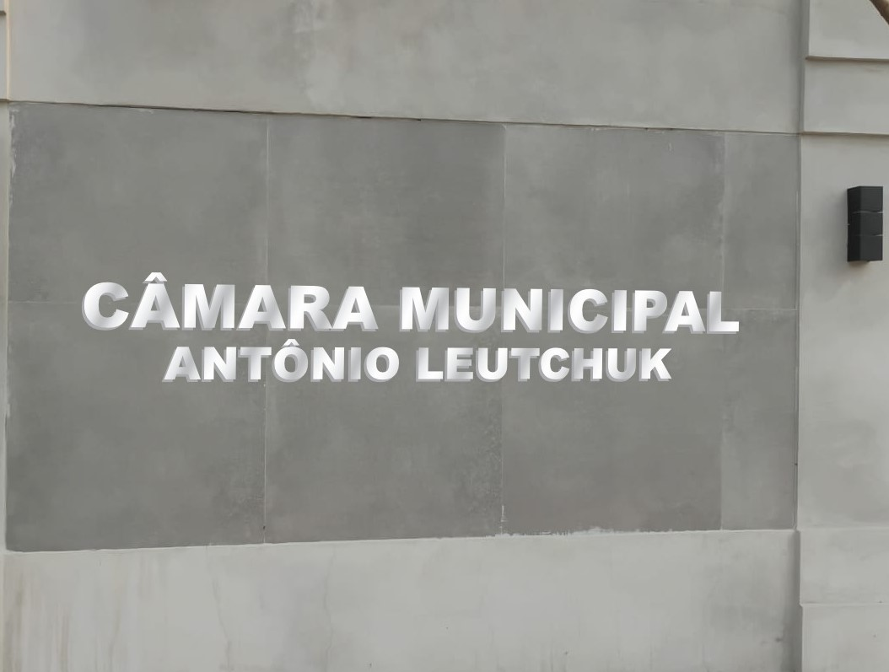 | LETREIRO EXTERNO: “CÂMARA MUNICIPAL ANTÔNIO LEUTCHUK”  Letras em inox polido modelo caixa com as seguintes dimensões: 20cm altura x 3cm de profundidade, formando a frase “CÂMARA MUNICIPAL” e “ANTONIO LEUTCHUK” com seguintes dimensões: 13 cm altura x 3 cm profundidade;  - Espessura da chapa: 0,8 mm  - Cor da letra: Prata;  - Fixação da letra: pinos  - Com fornecimento e instalação de letreiro;  - Instalação na parte externa do prédio localizado na Rua Salgado Filho, nº 79, anexo, centro de Três Passos;  - Modelo da arte será fornecida pela Contratante e a Contratada deverá enviar a arte final para conferência e aprovação;  - Material de fácil limpeza e anticorrosivo;  - Garantia de 12 meses.  - Prazo de entrega de até 15 dias. | 01 und | R$5.562,50 | R$5.562,50
02 | 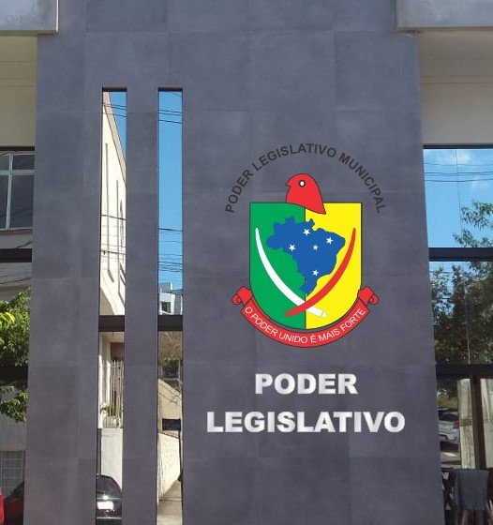 | LETREIRO EXTERNO: PODER LEGISLATIVO Letras em inox polido modelo caixa com as seguintes dimensões:15 cm altura x 3 cm de profundidade, formando a frase “PODER LEGISLATIVO”.  - Espessura da chapa: 0,8 mm  - Cor da letra: Prata;  - Fixação da letra: pinos  - Com fornecimento e instalação de letreiro;  - Instalação na parte externa do prédio localizado na Rua Salgado Filho, nº 79, anexo, centro de Três Passos;  - Modelo da arte será fornecida pela Contratante e a Contratada deverá enviar a arte final para conferência e aprovação;  - Material de fácil limpeza e anticorrosivo;  - Garantia de 12 meses.  - Prazo de entrega de até 15 dias. | 01 und | R$4.237,50 | R$4.237,50
03 | 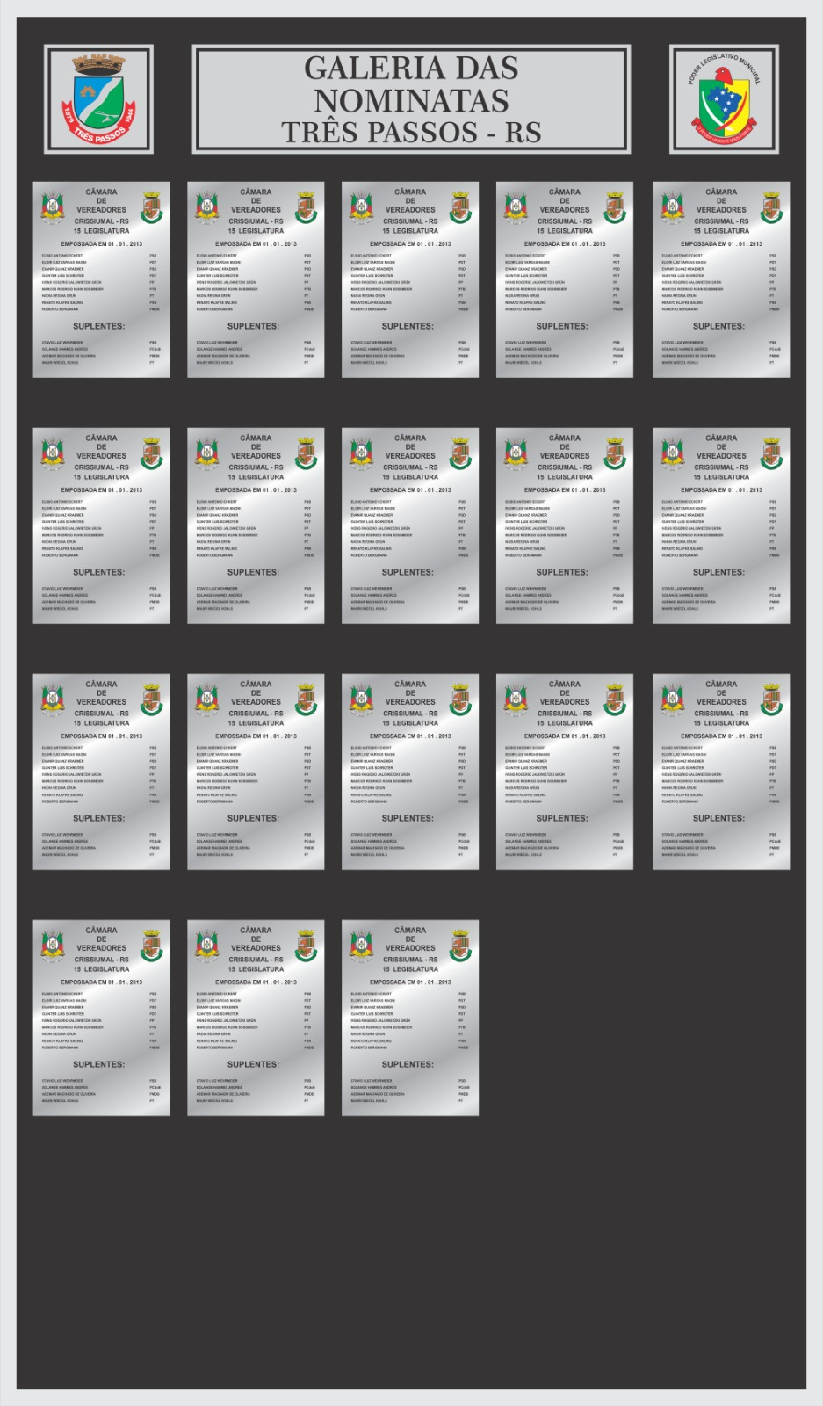 | PAINEL EM ACM PRETO E 18 QUADROS “Galeria das Legislaturas” Painel com as seguintes dimensões: (1,5 m de largura x 2,5 m de altura), com borda em metalon de 30mm x 40 mm com estrutura, borda prata. Contendo 2 brasões (Poder Legislativo Municipal e outro do Município de Três Passos) com dimensões de 20cm x 20cm e faixa com a descrição “Galeria das Legislaturas” em ACM prata escovado com dimensão de 20 cm x 1,20m. -Serão fixados nesse painel, 18 (dezoito) quadros na vertical, com as seguintes dimensões: 36cm de altura X 25cm de largura, em ACM prata escovado com a nominata dos vereadores na sua devida legislatura, impresso com impressora UV, jato de tinta sobre placa de ACM prata escovado.  -Deverá ser deixado espaço para os quadros de no mínimo mais 5 (cinco) legislaturas posteriores  . - Fixação do painel: parafusos  - Fixação dos quadros: fita dupla face e cola PU  - Com fornecimento do material e instalação do painel e quadros;  -As informações constantes nos quadros serão fornecidos pela Contratante; e a Contratada deverá enviar a arte final para conferência e aprovação;  -A instalação deverá ser feita na parte interna do prédio localizado na Rua Salgado Filho, nº 79, anexo, centro de Três Passos.  -Garantia mínima de 12 meses.  - Material de fácil limpeza e anticorrosivo;  -Prazo de entrega de até 15 dias. | 01 und | R$11.545,50 | R$11.545,50
04 | 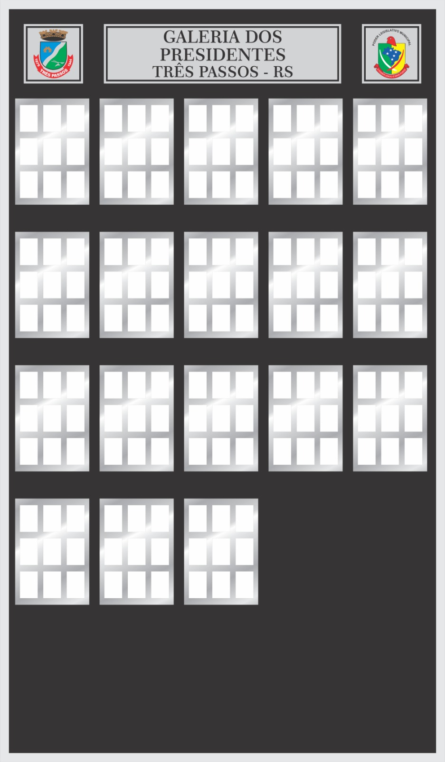 | PAINEL EM ACM PRETO COM 18 QUADROS “Galeria dos Presidentes” Painel com as seguintes dimensões: 1,5 m de largura x 2,5 m de altura), com borda em metalon medindo 30mm x 40 mm com estrutura, borda prata contendo 2 brasões (Poder Legislativo Municipal e outro do Município de Três Passos) com dimensões de 20cm x 20cm e faixa com a descrição “Galeria dos Presidentes” em ACM prata escovado com dimensão de 20 cm x 1,20m.  -Serão fixados nesse painel 18 (dezoito) quadros na vertical, com 36cm de altura cm x 25 cm de largura, contendo de 4 a 6 fotos dos presidentes conforme cada legislatura (tamanho mínimo da foto: 6 cm x 9 cm).  -As fotos deverão ser coloridas com impressão uv. Esse quadro deverá ser em ACM e prata escovado e também conter a nominata dos presidentes na sua devida legislatura. Tudo deverá ser impresso com impressora uv, jato de tinta sobre placa de ACM prata escovado.  -Deverá ser deixado espaço para os quadros de no mínimo mais 5(cinco) legislaturas.  - Fixação do painel: parafusos  - Fixação dos quadros: fita dupla face e cola PU  - Algumas fotos dos Presidentes serão fornecidas pela Contratante, as demais fotos a Contratada deverá escanear dos quadros já existentes na Câmara Municipal, bem como deverão ser feitos tratamentos das fotos para que se possa ter a melhor qualidade possível na impressão das mesmas nos novos quadros.  - Com fornecimento do material e instalação do painel e quadros;  -As informações constantes nos quadros serão fornecidos pela Contratante; e a Contratada deverá enviar a arte final para conferência e aprovação;  -A instalação deverá ser feita na parte interna do prédio localizado na Rua Salgado Filho, nº 79, anexo, centro de Três Passos.  -Garantia mínima de 12 meses.  - Material de fácil limpeza e anticorrosivo;  -Prazo de entrega de até 15 dias. | 01 und | R$11.545,50 | R$11.545,50
05 | 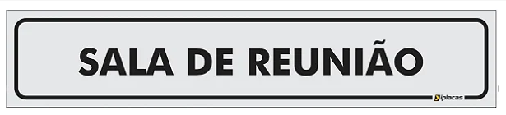 | PLACAS INDICATIVAS EM ACM  -Cor prata escovado;  -Placa com tamanho de:7 cm de altura x 25cm em impressão UV.  -Fundo PRATA com texto e iconografia em PRETO  - Espessura da chapa: 3mm  -Os nomes das salas a serem gravadas nas placas serão fornecidas pela Contratante e a Contratada deverá enviar a arte final para conferência e aprovação.  - As placas deverão vir com fita 3M em dupla face para posterior fixação.  -A instalação deverá ser feita na parte interna do prédio localizado na Rua Salgado Filho, nº 79, anexo, centro de Três Passos.  -Garantia mínima de 12 meses.  - Material de fácil limpeza e anticorrosivo;  -Prazo de entrega de até 15 dias. | 15und | R$136,87 | R$2.053,05
06 | 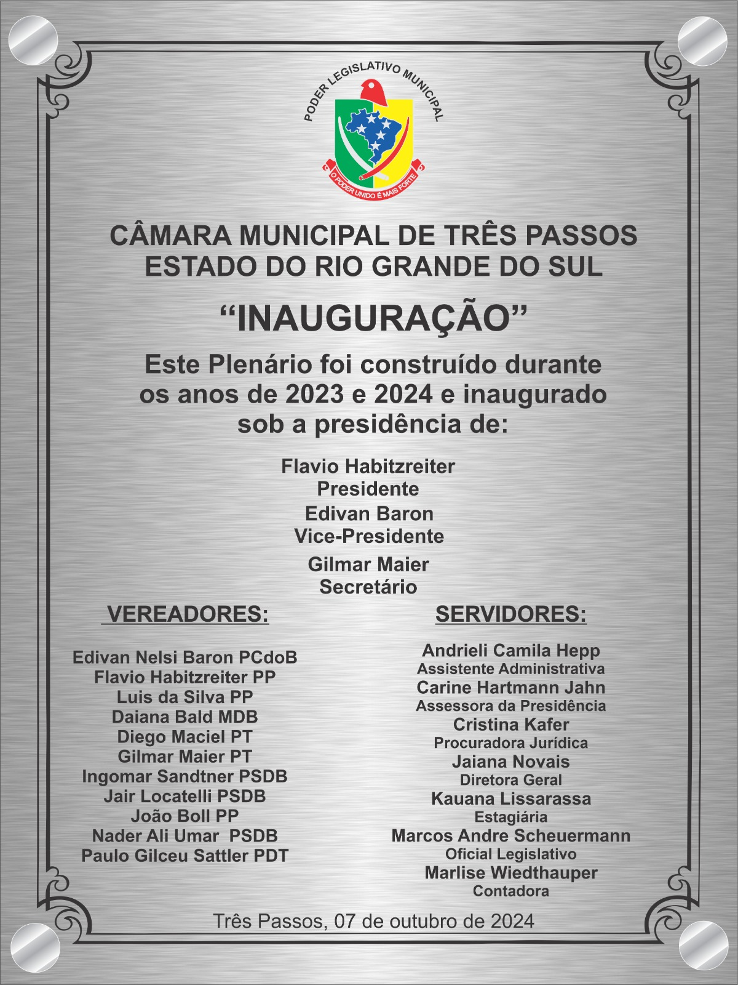 | PLACA DE INAUGURAÇÃO Aço escovado tamanho 30 cm x 40cm gravada em alto relevo.  - Espessura da chapa: 1.4  - Fixação da placa: parafusos  - As informações constantes na placa inaugural serão fornecidas pela Contratante; e a Contratada deverá enviar a arte final para conferência e aprovação;  -A instalação deverá ser feita na parte interna do prédio localizado na Rua Salgado Filho, nº 79, anexo, centro de Três Passos.  -Garantia mínima de 12 meses.  - Material de fácil limpeza e anticorrosivo;  -Prazo de entrega de até 15 dias. | 01 und | R$2.397,80 | R$2.397,80
07 |  | BRASÃO DO LEGISLATIVO Brasão do Poder Legislativo Municipal com dimensões: 1,35m de largura X 1,72m de altura. Confeccionado em chapa de aço 1020, recortes a laiser, estilo caixa com 5 cm de profundidade, soldagem será feita com solda MiG continua.  -O mesmo deverá receber uma camada protetora anticorrosivo e pintura automotiva. As partes externas do brasão será confeccionado com tiras de ACM nas cores oficiais aplicadas sobre a chapa de aço. A escrita poder legislativo será de letras individuais, na cor preta, modelo caixa.  -Todo o brasão será fixado em uma estrutura tubular de sustentação.  - Com fornecimento do material e instalação do Brasão;  -A Contratada deverá enviar a arte final para aprovação;  -A instalação deverá ser feita na parte externa do prédio localizado na Rua Salgado Filho, nº 79, anexo, centro de Três Passos.  - Material de fácil limpeza e anticorrosivo;  -Prazo de entrega de até 15 dias.  -Garantia mínima de 12 meses | 01 und | R$10.183,00 | R$10.183,00
08 | 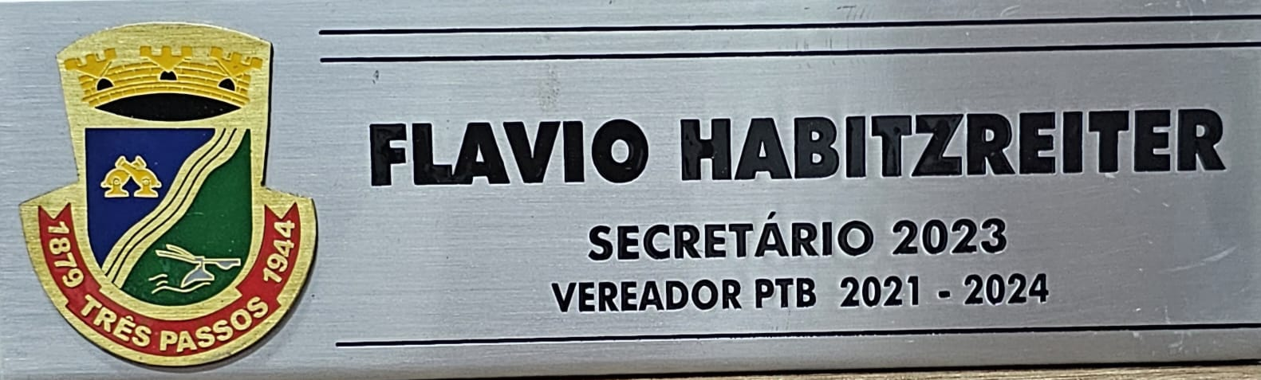 | PLACAS DE IDENTIFICAÇÃO DE MESA EM ACM  -Cor prata escovado;  -Placa com tamanho de:8 cm de altura x 20cm em impressão UV.  -Fundo PRATA com texto e iconografia em PRETO  - Espessura da chapa: 3mm  -Imagem do brasão do município colorido em alto relevo gravado em latão sobreposto à placa;  -Os nomes dos vereadores a serem gravados nas placas serão fornecidas pela Contratante e a Contratada deverá enviar a arte final para conferência e aprovação.  -As placas deverão vir com fita 3M em dupla face para posterior fixação.  -A instalação deverá ser feita na parte interna do prédio localizado na Rua Salgado Filho, nº 79, anexo, centro de Três Passos.  -Garantia mínima de 12 meses.  - Material de fácil limpeza e anticorrosivo;  -Prazo de entrega de até 15 dias. | 13 unid. | R$290,00 | R$3.770,00
Valor Médio Total Máximo R$51.294,85 (Cinquenta e um mil, duzentos e noventa e quatro reais e oitenta e cinco centavos)
OBS: O valor do frete deverá estar incluso no valor dos produtos.

4. RESPONSÁVEIS PELA CONTRATAÇÃO
Nome | Cargo/função
Andrieli Camila Hepp | Assistente Administrativa

5. ACOMPANHAMENTO DA CONTRATAÇÃO
Descrição | Responsável |  | Data
Fiscalização contratual | Andrieli Camila Hepp  Assistente administrativa |  | Durante vigência contratual
6. ASSINATURAS DOS RESPONSÁVEIS
DFD finalizado em:  16/04/2025 |  | De acordo, encaminhe-se p/ análise  e providências.
Emanuelle Cavalcante Carvalho Petrazzini  Diretora Geral |  | Flavio Habitzreiter  Presidente

